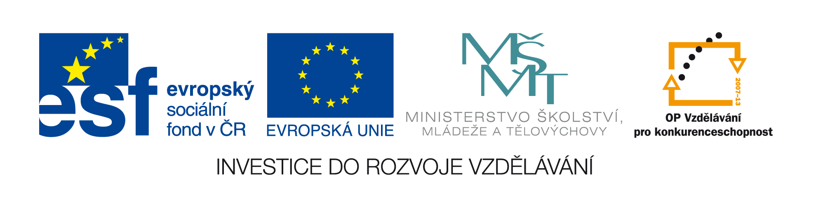

Číslo šablony: III/2

VY_32_INOVACE_P5_3.1

**Tematická oblast: Geometrie**

**Shodná zobrazení**

Typ: DUM - pracovní list

Předmět: Matematika, MS

Ročník: 4. r. (6leté), 5. r. (6leté), 2. r. (4leté), 3. r. (4leté)

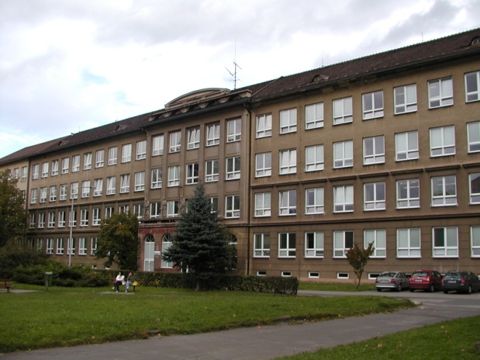

Zpracováno v rámci projektu

EU peníze školám

CZ.1.07/1.5.00/34.0296

Zpracovatel:

**Mgr. Dagmar Mannheimová**

Gymnázium, Třinec, příspěvková organizace

Datum vytvoření: **březen 2013**

**Metodické pokyny**

Pracovní list je určen pro žáky 2. ročníku čtyřletého a 4. ročníku šestiletého studia. Slouží ke shrnutí a opakování učiva o shodných zobrazeních. Žák pracuje s papírovou verzí pracovního listu, používá rýsovací pomůcky, barevné tužky.

Inovace spočívá v možnosti ukázat interaktivně řešení úloh o zobrazeních. Součástí pracovního listu je řešení úloh.

**Doba využití PL:** 25 - 30 minut

**Klíčová slova:**

* otočení
* osová souměrnost
* středová souměrnost
* posunutí
* identita

Shodná zobrazení

1. Určete osy souměrností následujících geometrických útvarů:
2. b) c)

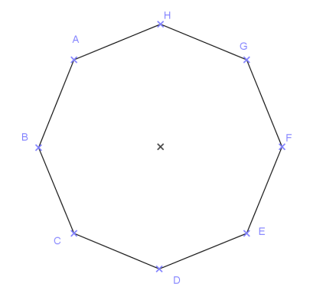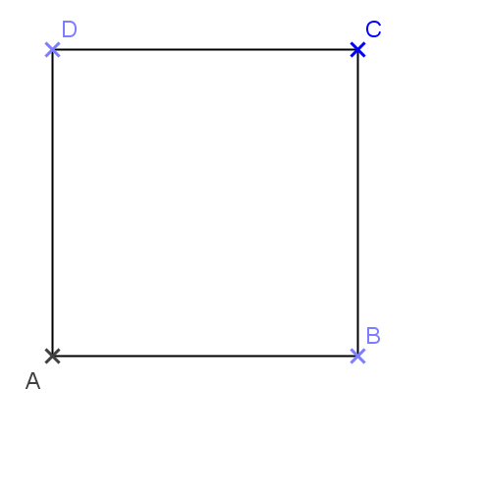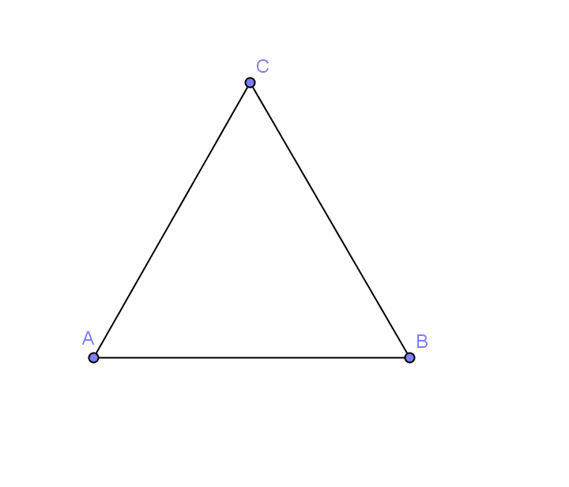

d) e) f)

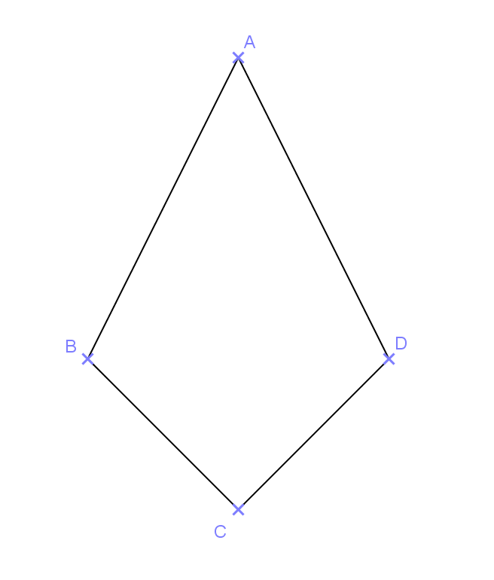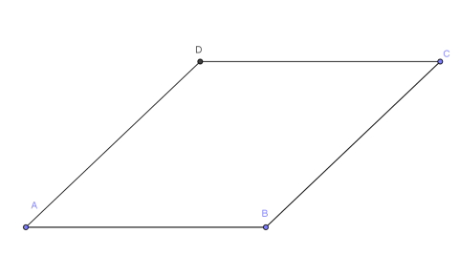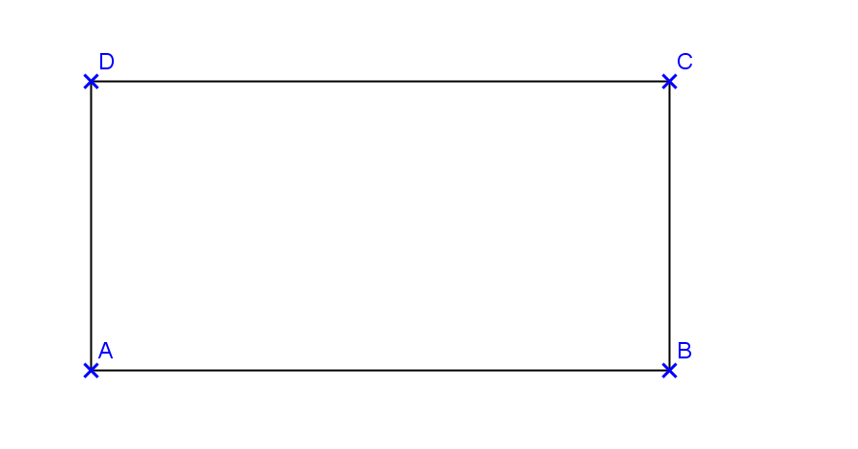

1. Které  geometrické útvary z úlohy č. 1 jsou středově souměrné.
2. Je dán rovnoramenný lichoběžník ABCD,  , , S je střed úsečky AB. Určete shodné zobrazení, které zobrazí:
3.  …………………….

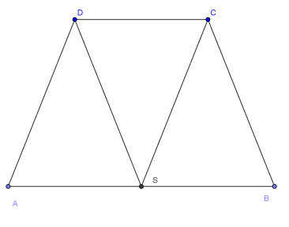

1.  …………………….
2.  …………………….
3.  …………………….

4. Je dán pravidelný osmiúhelník ABCDEFGH. Určete shodné zobrazení, které zobrazí:

a)  ………………….

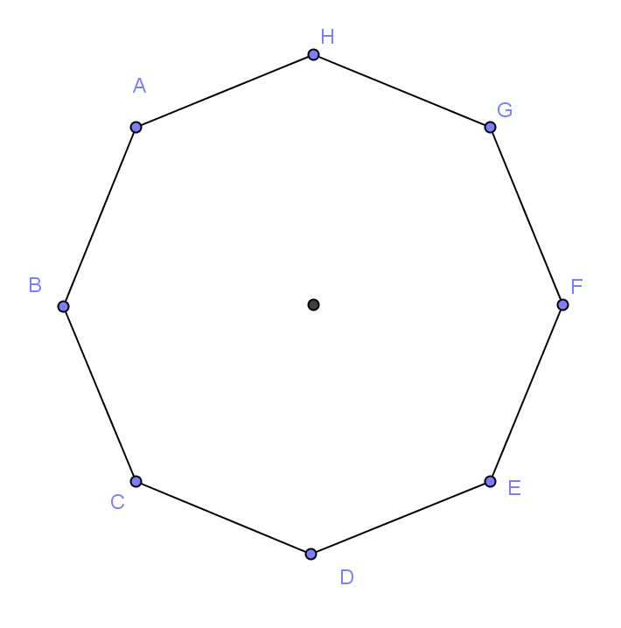

b)  ………………….

c)  …………………..

d)  …………………..

5. Čtverec ABCD zobrazte v uvedeném zobrazení a určete obsah geometrického obrazce  
 , kde A´B´C´D´ je obraz daného čtverce .

a)  b) , S je střed čtverce

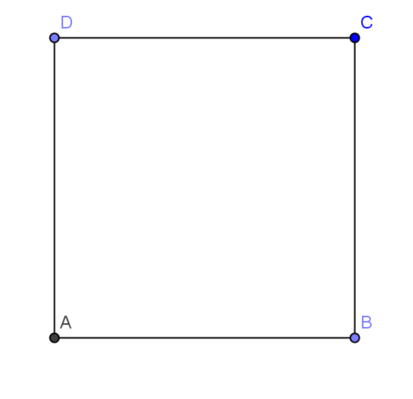

c) , S je střed čtverce d) 





Řešení úloh:

1. a) b) c) d)

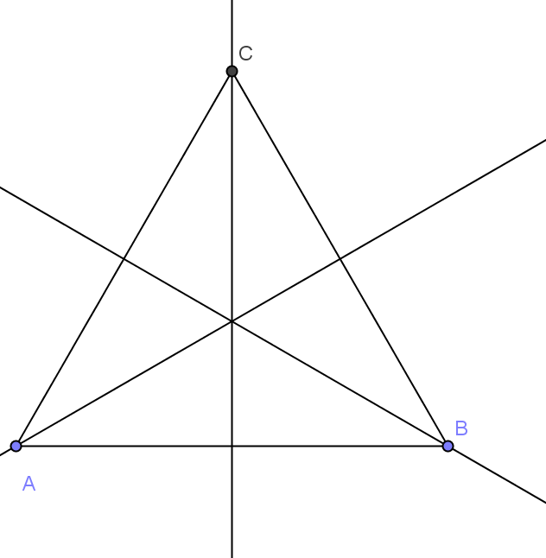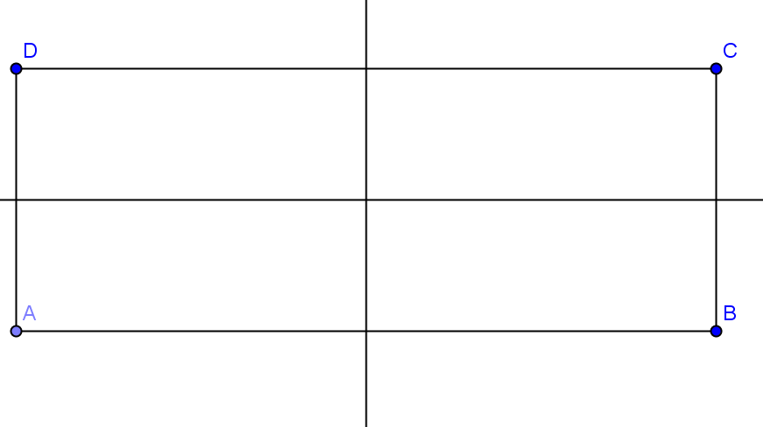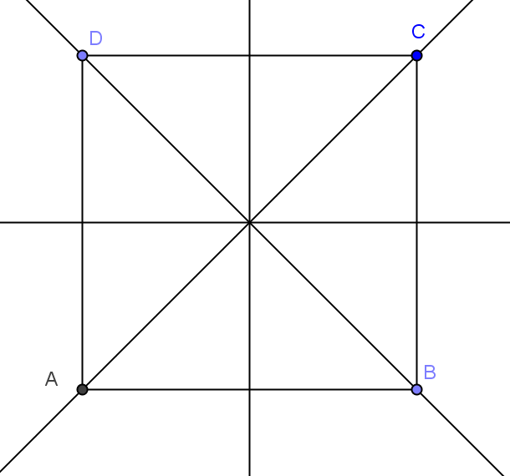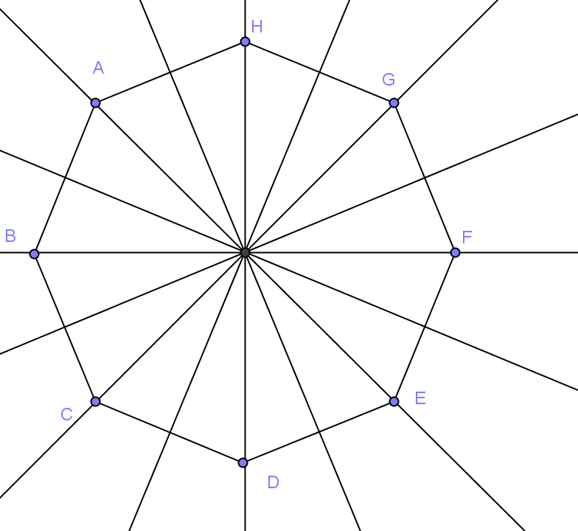

d) e)

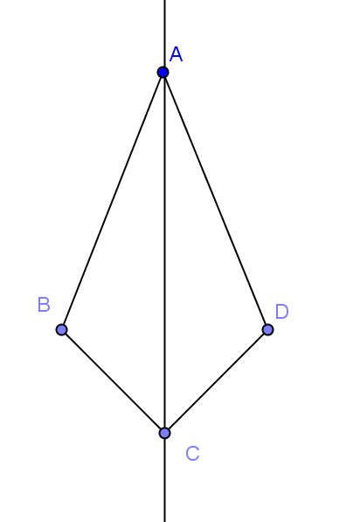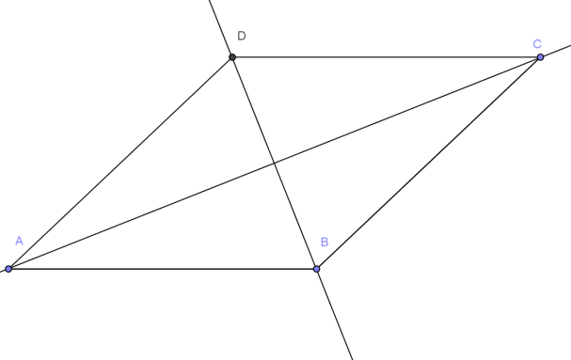

2. a) prav. osmiúhelník ; b) čtverec; c) obdélník; d) kosočtverec;



a)  O(o), o …osa úsečky AB



1.  
2.  
3.  I (identita)

4.a)  b)  c)  d) 

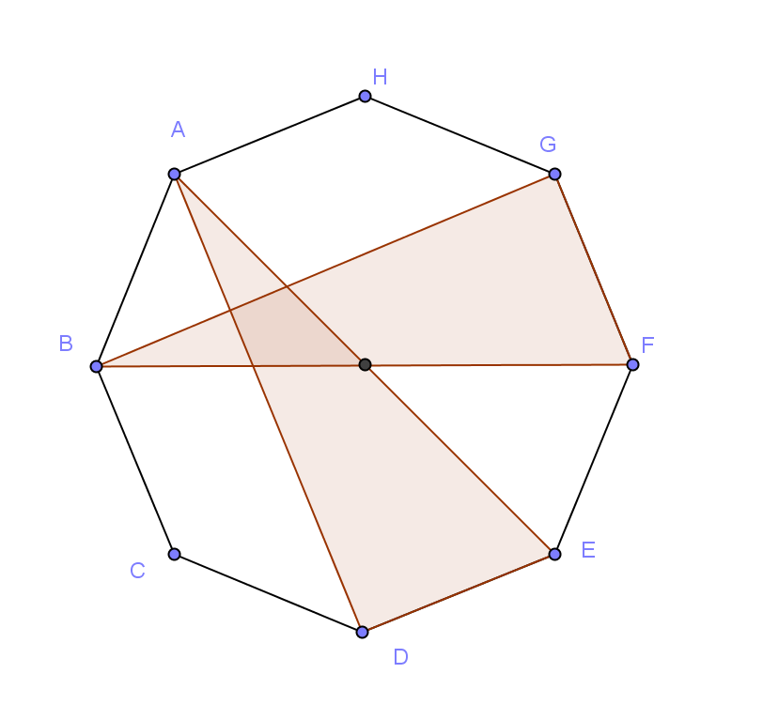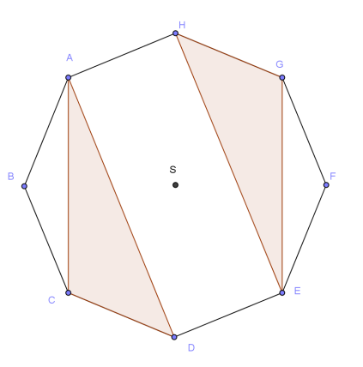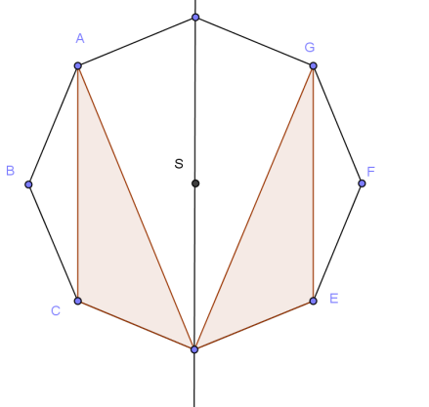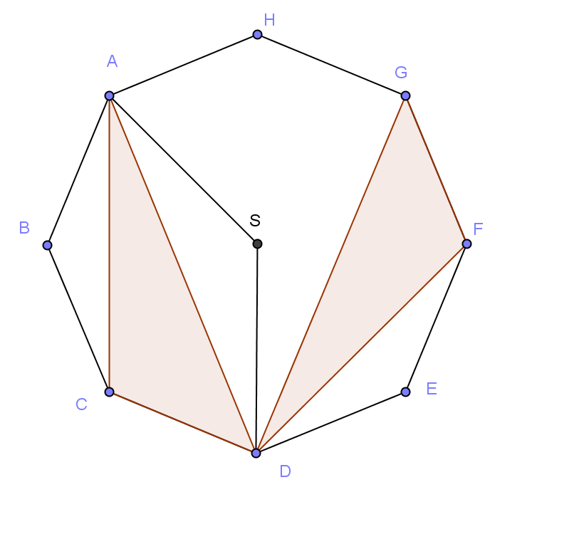

a) O (o), o …osa úsečky AB

b) S(S) …. S je střed osmiúhelníka; 

c) 

d) 

5. a)  b) 

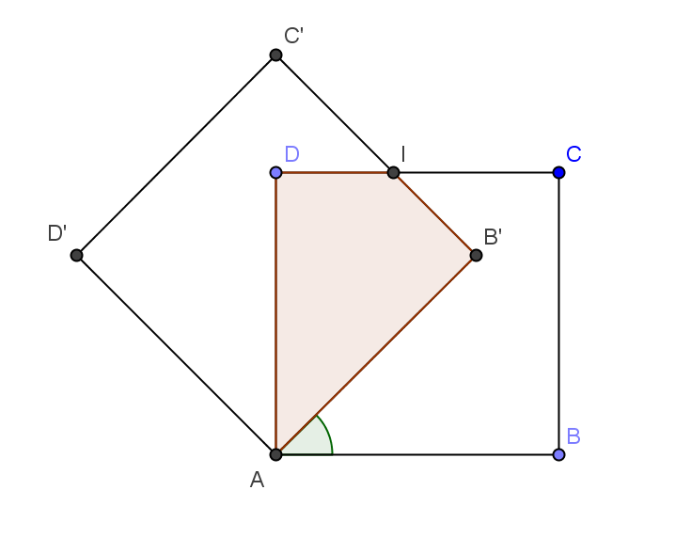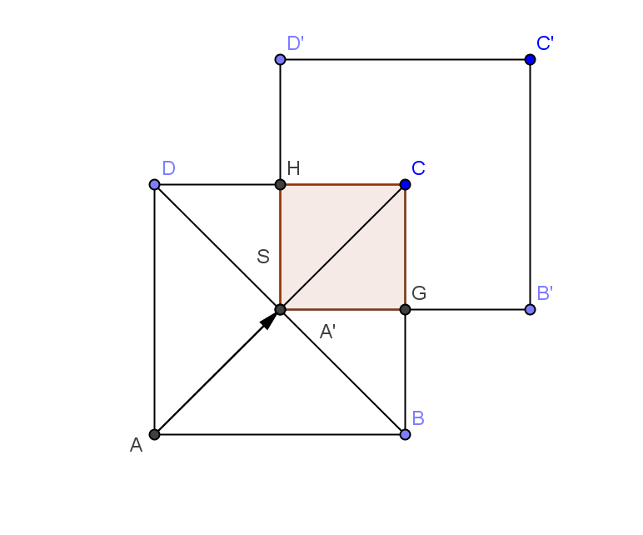



c)  d)  S = 0,5.a2

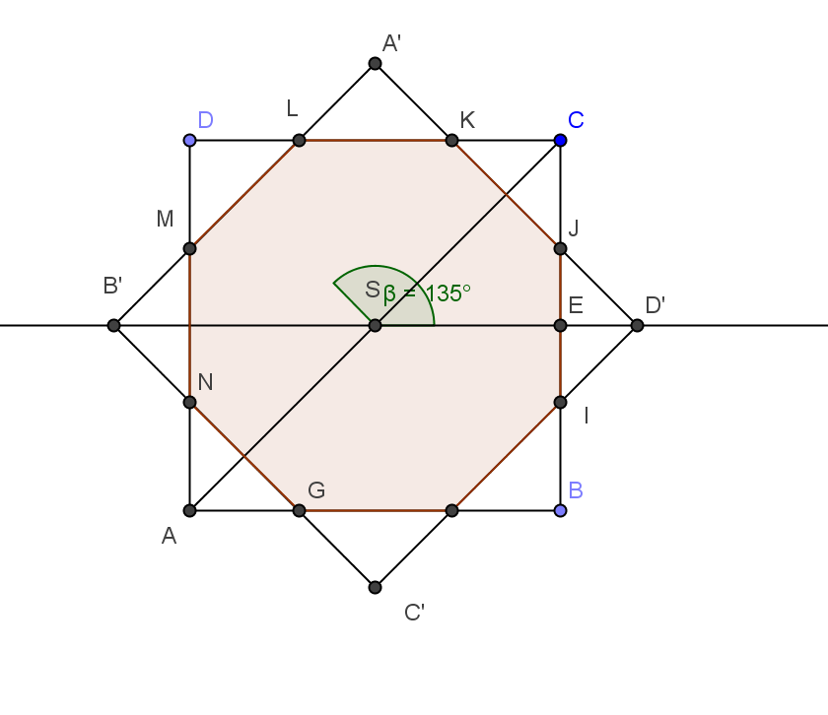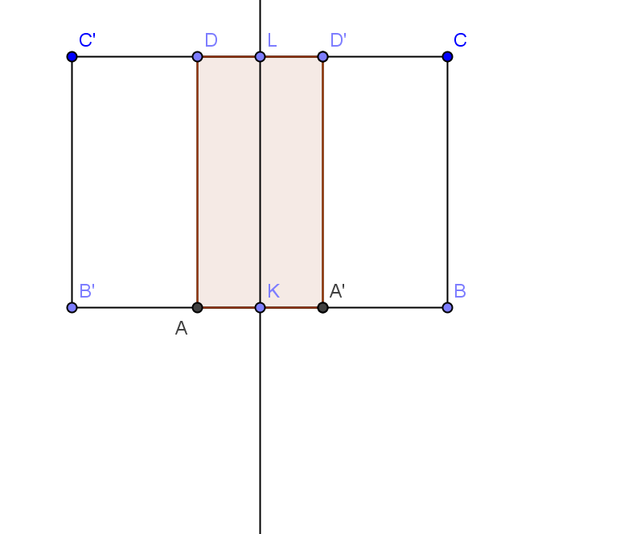

Citace zdrojů:

Archiv autora